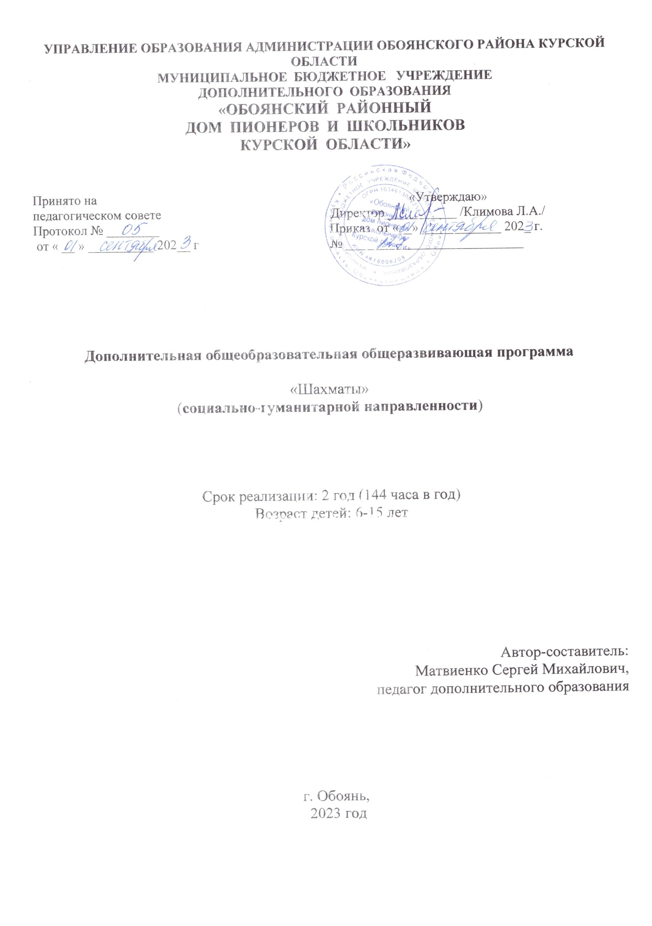
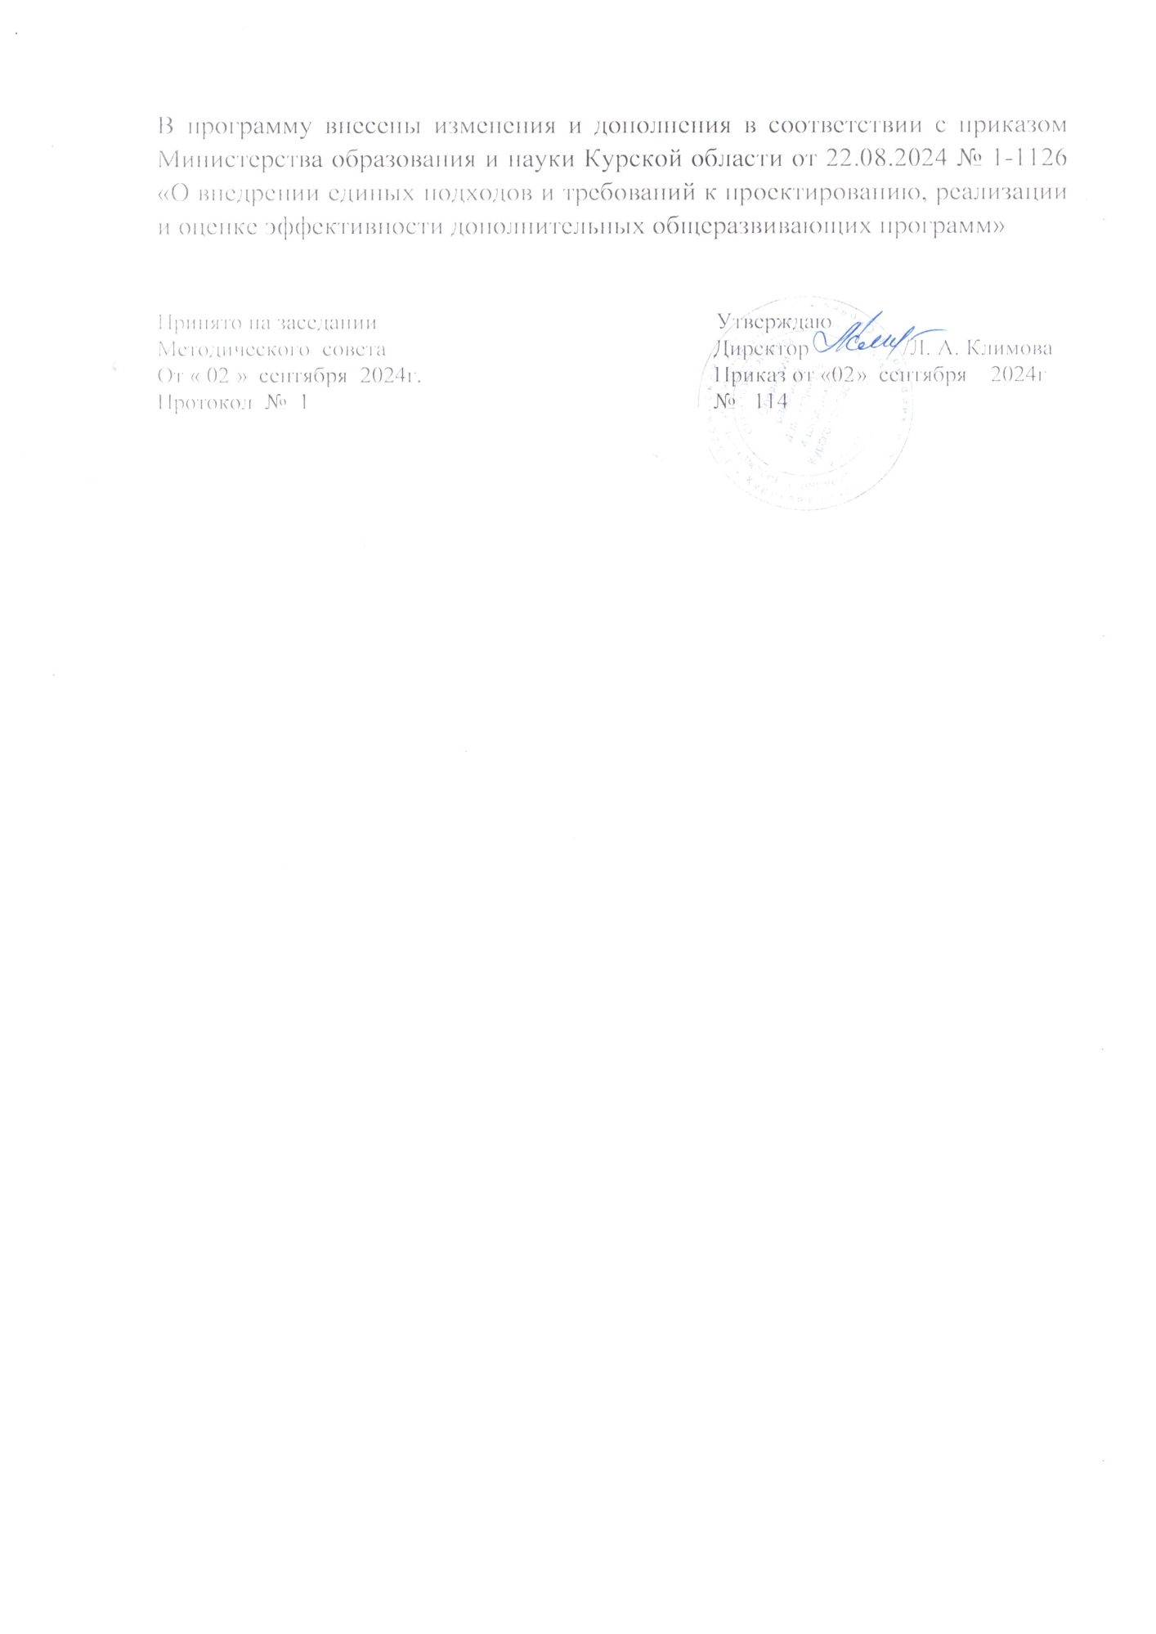

Содержание программы
1. Титульный лист;
2. Комплекс основных характеристик программы:
2.1. Пояснительная записка
- нормативно-правовая база
- направленность программы
- актуальность программы
- отличительные особенности программы, новизна
- уровень программы
- адресат программы
- режим занятий
- формы обучения
- язык обучения
- формы проведения занятий
- особенности организации образовательного процесса
2.2. Объем программы, срок освоения программы
2.3. Цель программы
2.4. Задачи программы
2.5. Планируемые результаты программы
2.6. Содержание программы
- содержание учебного плана
3. Комплекс организационно-педагогических условий:
3.1. Календарный учебный график
3.2. Учебный план
3.3. Оценочные материалы
3.4. Формы аттестации
3.5. Методическое обеспечение
- современные педагогические технологии
- методы обучения
- особенности и формы организации образовательного процесса
- тип учебного занятия
- формы учебного занятия
- алгоритм учебного занятия
- дидактические материалы
3.6. Условия реализации Программы
- материально-техническое обеспечение
- информационное обеспечение
- кадровое обеспечение
4. Рабочая программа воспитания
- цель
- формы и содержание деятельности, особенности
- планируемые результаты
5. Календарный план воспитательной работы
6. Список литературы
7. Приложения
- календарно-тематическое планирование
- оценочные материалы.

Раздел №1. Комплекс основных характеристик программы

Обучение по этой программе позволяет наиболее полно использовать компоненты шахмат, их соревновательную сущность, игровой и творческий характер, которые стимулируют желание ребенка победить.

Нормативно-правовая база.
- Федеральный Закон от 29.12.2012 г. № 273-ФЗ (ред. от 31.07.2020) «Об образовании в Российской Федерации» (с изм. и доп., вступ. в силу с 01.08.2020);
- Стратегия развития воспитания в Российской Федерации до 2025 года, утвержденная распоряжением Правительства РФ от 29.05.2015 г. № 996-р.;
- Концепция развития дополнительного образования детей до 2030 года, утвержденная распоряжением Правительства РФ от 31.03.2022 г. № 678-р;
- Приказ Минобрнауки России № 882, Минпросвещения России № 391 от 05.08.2020 г. (ред. от 26.07.2022 г.) «Об организации и осуществлении образовательной деятельности при сетевой форме реализации образовательных программ»;
- Приказ Министерства труда и социальной защиты Российской Федерации от 22.09.2021 г. № 4652н «Об утверждении профессионального стандарта «Педагог дополнительного образования детей и взрослых»;
- Приказ Министерства просвещения Российской Федерации от 27.07.2022 г. № 629 «Об утверждении Порядка организации и осуществления образовательной деятельности по дополнительным общеобразовательным программам»;
- 12. Постановление Главного государственного санитарного врача РФ от 28.09.2020 г. № 28 «Об утверждении СанПиН 2.4.3648-20 «Санитарно-эпидемиологические требования к организациям воспитания и обучения, отдыха и оздоровления детей и молодежи»;
- Приказ Министерства образования и науки Курской области от 22.08.2024 г. № 1-1126 «О внедрении единых подходов и требований к проектированию, реализации и оценке эффективности дополнительных образовательных программ».
- Уставом МБУ ДО «Обоянский районный Дом пионеров и школьников Курской области»
- Положение о рабочей программе дополнительного образования детей МБУ ДО «Обоянский районный Дом пионеров и школьников Курской области»

Дополнительная общеобразовательная общеразвивающая программа «Шахматы» имеет социально-гуманитарную направленность.

Актуальность
Создание данной общеобразовательной программы обусловлено наличием у детей стремления к всевозможным играм и состязаниям, связанным с некими переживаниями, новыми ситуациями, преодолением трудностей, достижением успеха. Удовлетворению перечисленных потребностей в полной мере может содействовать игра в шахматы Кроме этого, данная программа позволяет нивелировать фактор родительской неосведомленности относительно пользы игры в шахматы, помочь ребенку познакомиться с предметом, выявить и поддержать талантливых учащихся.
Актуальность состоит в том, что стратегические модели и концепции, усваиваемые игроками в процессе обучения игре в шахматы, имеют не абстрактное, а прямое применение в таких областях, как бизнес, экономика и управление. Задачи согласуются с приоритетными направлениями работы, заявленными в Национальной образовательной инициативе «Наша новая школа». Одним из таких направлений является «система поиска и поддержки талантливых детей, а также их сопровождение в течение всего периода становления личности».
Занятия по данной программе способствуют сохранению физического и психического здоровья учащегося, его успешности и адаптации в обществе, помогают наиболее полно раскрыть свои возможности, инициативность, способность творчески мыслить и находить нестандартные решения.

Отличительные особенности

Программа способствует повышению эффективности воспитательной деятельности в системе образования, физической культуры и спорта, совершенствованию и эффективной реализации воспитательного компонента федеральных государственных образовательных стандартов, развивает формы включения учащихся в физкультурно- спортивную, игровую деятельность.
Отличительной особенностью данной программы является включение в теоретическую часть изучение следующих тем: «Турнирные правила; специфические игровые ситуации на соревнованиях; основные правила судейства; работа с современными техническими устройствами (электронными часами)».
В итоге использование полученных знаний позволяет усилить спортивную составляющую обучения, и как следствие, повысить мотивацию к теоретическим занятиям. Значительно повышается общая эффективность занятий. Практические рекомендации изложены в приложении.
Кроме этого, разработана система общих требований проведения квалификационных турниров для групп учащихся с одинаковой степенью подготовленности с учетом их возраста, введены дополнительные разрядные уровни с дифференциацией силы игры участников одного уровня. Это обусловлено потребностью в преодолении существующих противоречий между постоянным снижением возрастного порога участников шахматных турниров и соревнований с одной стороны, и установленных разрядных норм, требований, условий их выполнения, ориентированных на взрослых шахматистов с другой.
Усиление роли квалификационных турниров дает возможность более квалифицированно подойти к вовлечению учащихся в творческо-поисковый процесс, к поддержанию творческой среды, к обеспечению возможности самореализации учащихся, вывести детей и педагогов на новый уровень сотрудничества.
Уровень программы – базовый.
Адресатом программы Программа адресована учащимся в возрасте 6-15 лет, имеющих навыки игры в шахматы, и призвана помочь им получить базовые знания по предмету.
являются дети 8-14 лет.
Режим занятий: занятия проводятся два раза в неделю по 2 академических часа. Продолжительность занятий – 45 минут, перерыв между занятиями 10 минут.
Язык обучения – русский.
Форма обучения – очная. Реализация образовательной программы возможна с применением электронного обучения и дистанционных образовательных технологий.
Форма проведения занятий: групповые, в разновозрастных группах.
Особенности организации образовательного процесса: реализуется по принципу сетевой формы. МБУ ДО «Обоянский районный Дом пионеров и школьников Курской области» является базовой организацией, МБОУ «Зоринская СОШ », - организация участник.

1.2. Объём программы.
Объём и срок освоения программы. Программа рассчитана на 2 года обучения – 4 часа в неделю, 144 часа в год.

1.3. Цель программы

Раскрытие и реализация личностного потенциала и творческой индивидуальности личности учащегося на основе формирования устойчивого интереса к спорту и физической культуре посредством обучения игре в шахматы.

1.4. Задачи программы

Обучающие:
- изучить правила шахматной игры;
- изучить основы шахматной нотации, порядок записи партии и позиций;
- способствовать пониманию цели шахматной партии;
- сформировать навык самостоятельной работы с шахматной доской;
- познакомить с работой шахматных часов;
- дать представление о турнирных правилах;
- дать представление о простейших тактических приемах;
- сформировать навыки нападения и защиты;
- ознакомить с законами развития фигур в начале партии;
- ознакомить с законами элементарного эндшпиля;
- ознакомить с понятием изменения силы фигур и пешек в течение шахматной партии;
- дать представление о тактических приемах;
- дать понимание о возможности использования ошибок противника.

Развивающие:
- сформировать устойчивый интерес к шахматной игре, как средству досуга;
- способствовать развитию творческой активности, любознательности в области шахмат, расширять кругозор учащихся;
- развивать способность к запоминанию простейших позиций;
- сформировать и развивать сосредоточенность, внимание, логическое мышление;
- развивать и тренировать логическую память;
- развивать способность предполагать ответный ход противника;
- развивать способность ориентироваться во времени;
- сформировать потребность в интеллектуальном творчестве;
- развивать способность понимать красоту человеческой мысли;
- сформировать умение учиться, преодолевать трудности.

Воспитательные:
- развивать усидчивость и внимательность во время игры;
- воспитывать устойчивость к психологическому давлению;
- воспитывать уважение к противнику;
- способствовать формированию коммуникативных навыков;
- воспитывать стойкость характера в стремлении к победе;
- воспитывать навыки обращения к судье, отстаивания своих прав и выполнения обязанностей игрока;
- сформировать навыки работы в коллективе;
- развивать умение спокойно воспринимать неудачу в игре.

1.5. Планируемые результаты

Личностные
Учащиеся:
- научатся формулировать собственное мнение и позицию;
- сформируют коммуникативные способности и приобретут навыки работы в коллективе;
- будут уметь планировать свои действия и осуществлять итоговый и пошаговый контроль;
- научатся правильно вести диалог с арбитром, правильно предлагать ничью;
- научатся доводить дело до конца, быть целенаправленным, не отступать перед трудностями, стремиться довести партию до победы;
- приобретут навык самодисциплины и самоорганизации;
- научатся совершать в уме простые действия (мысленный расчёт на три- четыре хода), разовьют внимание, память, воображение и наблюдательность.

Метапредметные
Учащиеся:
- научатся осуществлять взаимный контроль и оказывать необходимую взаимопомощь.
- научатся быть выдержанным, психологически устойчивым во время партии;
- сформируют чувства дружелюбности во время игры, уважительное и справедливое отношение к сопернику;
- научатся соотносить свои действия с планируемыми результатами;
- воспитают сосредоточенность, целеустремленность, настойчивость в отстаивании прав игрока;
- научатся анализировать ситуацию и корректировать свои действия в соответствии с изменяющейся обстановкой.

Предметные
Учащиеся:
- узнают основные правила шахматной игры, шахматную нотацию;
- узнают о цели шахматной партии, законы развития фигур в начале партии, законы элементарного эндшпиля, методы борьбы со связками;
- научатся самостоятельно работать с шахматной доской;
- научатся разыгрывать партию с противником и доводить до логического окончания;
- научатся полностью записывать шахматную партию и грамотно откладывать или заканчивать партию;
- узнают об игре с шахматными часами (механическими и электронными), о времени, отведенном на партию;
- научатся правильно рассчитывать время в шахматной партии, правильно завершать партию, отслеживать турнирные результаты;
- изучат правила обращения к арбитру на турнире и последствия нарушения этих правил;
- узнают о значении материального преимущества и методах использования небольшого материального перевеса;

1.6. Содержание программы

(1-й год обучения)

- Вводное занятие (теория - 2 часа, практика - 0 часов)
Теория: Организация работы коллектива 1-ого года обучения. Правила поведения в кабинете шахмат. Сказка о шахматной игре.
- Сущность игры в шахматы (теория - 4 часа, практика - 6часов) Теория: Порядок шахматных ходов. Начальная позиция фигур на шахматной доске. Расположение шахматной доски. Шахматные фигуры.
Практика: Правильная расстановка фигур на доске; передвижение фигур на индивидуальных досках; игры на быстроту расстановки фигур; проговаривание полей доски.
- Шахматные фигуры (теория – 14 часов, практика – 10 часов)
Теория: Как должны выполняться ходы. Поправление при своем ходе расположения фигур на их полях. Порядок взятия фигур. Намеренное касание фигур на шахматной доске. Окончание хода – отрывание партнером руки от фигуры. Правила выполнения рокировки. Касание короля и ладьи.
Практика: Разыгрывание кусочков позиций; игра на шахматных досках полным комплектом фигур.
- Права игроков, простейшие приемы (теория - 14часов, практика – 40 часов) Теория: Возможные ситуации в ходе игры: невозможный ход, пат, мат, шах. Способы избежания неверных и невозможных ходов. Цель каждого игрока - поставить мат. Заявление о сдаче. Возможность завершения игры: ничья. Присуждение ничьей. Отсутствие возможности поставить мат королю партнера любой серией возможных ходов: «мертвая позиция». Соглашение между двумя партнерами.
Практика: Разыгрывание позиций; разыгрывание шахматных партий; разбор ошибок противника. Отрабатывание приемов защиты
- Завершение игры (теория - 6 часов, практика - 30 часов)
Теория: Возможность завершения игры: проигрыш. Цель каждого игрока - поставить мат. Заявление о сдаче. Возможность завершения игры: ничья. Присуждение ничьей. Отсутствие возможности поставить мат королю партнера любой серией возможных ходов: «мертвая позиция». Соглашение между двумя партнерами.
Практика: Разыгрывание позиций; разыгрывание шахматных партий; разбор ошибок противника.

- Основы записи (теория - 2 часа, практика - 4 часа)
Теория: Необходимость записи. Стандартные обозначения. Название фигур. Шахматные поля. Диагонали, вертикали, горизонтали. Диаграмма. Порядок записи ходов. Полная и краткая нотация.
Практика: Разыгрывание шахматных партий с записью; участие в квалификационном турнире «безразрядников»; разбор ошибок противника.
- Квалификационный турнир (теория - 0 часов, практика - 12 часов)
Практика: Проведение турниров с дифференциацией силы игры участников одного уровня.
- Итоговое занятие(теория - 0 часов, практика – 2 часа ) Теория: Ответы на вопросы по пройденному курсу теории.
Практика: Подведение итогов турнира «безразрядников».
- Учебно-массовые мероприятия (теория - 0 часов, практика - 8 часов) Практика: Участие в традиционных соревнованиях. Шахматные фестивали: согласно планам учебно-массовых мероприятий.

Содержание программы (2-й год обучения)

- Вводное занятие (теория - 2 часа, практика - 0 часов)
Теория: Организация работы коллектива 2-ого года обучения. Правильное выполнение ходов. Правила шахматной игры. Завершение игры – проигрыш, ничья. Учёт результатов.
- История шахмат (теория - 2часа, практика – 14 часов)
Теория: История шахмат. Сказка о шахматной игре. Историческая справка, интересные сведения. Азы Чатуранга, Шатрандж, сравнение. Основные позиции. .
Практика: Разыгрывание позиций; разыгрывание шахматных партий; разбор ошибок.
- Как правильно начинать партию (теория – 6 часов, практика - 18часов) Теория: Мат в начале партии. Темп, потеря темпа. Борьба с ранним выводом ферзя. Ловушки. Дебютные начала, все виды дебютов.
Практика: Разыгрывание учебных позиций; разбор коротких партий-ловушек.
- Середина партии (теория - 6часов , практика - 22 часа)
Теория: Характерные планы игры. Систематизация и анализ. Понятие миттельшпиля. Понятие контрольного и рокового пункта.
Практика: Разыгрывание позиций; разыгрывание шахматных партий; разбор ошибок.
- Реализация большого материального перевеса (теория - 4 часа, практика – 12 часов)
Теория: Комбинации. Защита. Нападение. Размен. Ценность фигур. Линейный мат. Мат ладьей. Мат ферзем.
Практика: Проведение квалификационных турниров, игр с часами и записью; разбор партий, сыгранных в классификационных турнирах; разыгрывание учебных позиций.
- Простейшие тактические приемы (теория – 8 часов , практика – 30 часов) Теория: Двойной удар. Двойной удар. Связка. Виды связок. Использование связки. Как бороться со связкой. Отрытое нападение. Открытый шах. Двойной шах. Мат на последней линии.
Практика: Проведение классификационных турниров, игр с часами и записью; разбор партий, сыгранных в классификационных турнирах; разыгрывание учебных позиций.
- Квалификационный турнир (теория - 0 часов, практика - 12часов)
Практика: Проведение турниров с дифференциацией силы игры участников одного уровня.
- Итоговое занятие (теория - 2 часа, практика - 2 часа) Теория: Ответы на вопросы по пройденному теоретическому курсу. Практика: Подведение итогов турнира пятого разряда.
- Учебно-массовые мероприятия (теория - 0 часов, практика - 4часа) Практика: Участие в традиционных соревнованиях.
Отборочные соревнования:
Чемпионат школы
- личные отборочные первенства района до 11 и 15 лет;
- личные отборочные первенства Курской области до 15 лет;
- турнир посвящённый Дню защитника отечества
- турнир, посвящённый Дню Победы;
- другие, согласно планам учебно-массовых мероприятий.

Раздел № 2. Комплекс организационно-педагогических условий
2.1. Календарный учебный график

№ п/п | Год обучения, уровень | Дата начала занятий | Дата окончания занятий | Количество учебных недель | Количество учебных дней | Количество учебных часов | Режим занятий | Нерабочие праздничные дни | Сроки проведения промежуточной аттестации
1.  1 | 2 год  обучения  2024/2025, базовый | 09.09.24 | 31.05.25 | 36 | 72 | 144 | 2 раза в неделю по 2 часа | 04.11.24  30.12.24  08.01.25  01-04.05.25  08-11.05.25 | Декабрь  2024 г.  Май  2025 г.

2.2. Учебный план 1-ого года обучения

№ | Название раздела/темы | Количество часов |  |  | Формы/способы контроля
№ | Название раздела/темы | Всего | Теория | Практика | Формы/способы контроля
1. | Вводное занятие | 2 | 2 | 0 | Опрос
2. | Сущность игры в шахматы | 10 | 4 | 6 | Опрос, игра
3. | Шахматные фигуры | 14 | 4 | 10 | Опрос, игра
4. | Права игроков, простейшие приемы | 54 | 14 | 40 | Опрос, игра
5. | Завершение игры | 36 | 6 | 30 | Опрос, практическая игра
6. | Основы записи | 6 | 2 | 4 | Опрос, практическая игра
7. | Квалификационный турнир | 12 | 0 | 12 | Практическая игра
8. | Итоговое занятие | 1 | 0 | 1 | Тест - суммарная оценка знаний
9. | Учебно-массовые мероприятия | 9 | 0 | 9 | Результаты участия в турнирах
 | Итого | 144 | 32 | 112

Учебный план 2-ого года обучения

№ | Название раздела/темы | Количество часов |  |  | Формы/способы контроля
№ | Название раздела/темы | Всего | Теория | Практика | Формы/способы контроля
1. | Вводное занятие | 2 | 2 | 0 | Опрос
2. | История шахмат | 16 | 2 | 14 | Опрос, игра
3. | Как правильно начинать партию | 24 | 6 | 18 | Опрос, игра
4. | Середина партии | 28 | 6 | 22 | Опрос, практическая игра
5. | Реализация большог о материального перевеса | 16 | 4 | 12 | Опрос, практическая игра
6. | Простейшие тактические приемы | 38 | 8 | 30 | Практическая игра
7. | Квалификационный турнир | 12 | 0 | 12 | Результаты участия в турнирах
8. | Итоговое занятие | 4 | 2 | 2 | Тест - суммарная оценка знаний
9. | Учебно-массовые мероприятия | 4 | 0 | 4 | Результаты участия в турнирах
 | Итого | 144 | 30 | 114

2.3. Оценочные материалы
В середине и конце учебного года заполняется мониторинг образовательного уровня учащихся, который позволяет определить активность каждого ребёнка, его профессиональный рост, оценить предметные, личностные и метапредметные результаты.

2.4. Формы аттестации
Текущий контроль – оценка уровня и качества освоения тем/разделов программы и личностных качеств обучающихся на занятиях в течение всего учебного года. Текущий контроль проводится в форме самостоятельной работы и проведения анализа выполненных работ.
Промежуточный контроль проводится в декабре. Определение уровня развития детей, их творческих способностей. Промежуточный контроль проводится в форме беседы, опроса, тестирования, самостоятельной работы.
Итоговый контроль проводится в мае. Цель контроля: определить степень сформированности основных компетенций, оценить качество подготовки обучающихся по основным темам. Итоговый контроль проводится в форме участия в районных, областных конкурсах и олимпиадах.

2.5. Методические обеспечение.

Перечень педагогических методик и технологий, используемый в процессе обучения:
- беседа;
- наглядный метод обучения (демонстрация на шахматной доске, показ видеоматериалов, презентаций, иллюстраций и т.п.);
- объяснительно-иллюстративный метод (демонстрация на шахматной доске);
- наглядный и частично-поисковый метод обучения (выбор наиболее эффективного способа решения задачи).

Педагогические технологии: игровые, взаимообучение.

Перечень дидактических материалов, используемых в процессе обучения:
- дидактические материалы с рисунками, диаграммами, заданиями и т.п.;
- инструкции, описания;
фото- и видеоматериалы.
Современные педагогические технологии:
– личностно-ориентированное обучение;
– технология сотрудничества;
– технология адаптивной системы обучения;
– технология игрового обучения.
Методы обучения: словесные методы, наглядные, практические.
Особенности и формы организации образовательного процесса:
Индивидуально-групповая и групповая форма организации образовательного процесса.
Формы учебного занятия:
- по дидактической цели и по особенностям коммуникативного взаимодействия:
вводное занятие – ознакомление с программой и материалами необходимыми для обучения в течение всего года обучения, инструктаж по технике безопасности;
занятие по углублению знаний – подача нового материала: рассказ, беседа, проведение анализа методического материала;
практическое занятие – упражнения для закрепления полученных знаний на практике, конкурс-соревнование;
занятие по систематизации и обобщению знаний – повторение пройденного материала, беседа, диспут, игра;
занятие по контролю знаний, умений и навыков – тесты, викторины, задания для самостоятельной работы обучающихся;
комбинированное занятие – повторение пройденного материала и подача новой темы с практической работой, мастер-класс.

Формы проведения занятий:
- теоретическое (беседа, лекция);
- комбинированное (сочетание теории и практики);
- соревнование;
- турнир;
- фестиваль.

Формы организации деятельности учащихся на занятии:
- групповая (работы в группах);
- по подгруппам (малыми группами);
- индивидуальная (индивидуальное выполнение заданий, решение проблем);
- фронтальная (одновременная работа со всеми учащимися);
- индивидуально-фронтальная (чередование индивидуальных и фронтальных форм работы).

Алгоритм учебного занятия:
1.Организация начала занятия (актуализация знаний);
2.Постановка цели и задач занятия (мотивация);
3. Теоретическая часть (ознакомление с новым материалом);
4. Практическая часть (первичное закрепление навыков);
5. Рефлексия

Методические материалы

Занятия по теории проходят в виде рассказа и беседы перед игровым занятием.
Для снижения нагрузки и повышения интереса у учащихся необходимо разнообразить методы организации занятия. меняются как индивидуальная в рамках фронтальной, так и групповая формы организации учебно-воспитательного процесса.
Занятия проводятся в специализированных шахматных кабинетах на шахматных настенных и настольных досках.
«Шахматные баталии» используются для решения педагогических задач.
Во-первых, соревнования связаны с преодолением своих страхов (неуверенности в собственных силах, как умственных, так и физических и т.п.), что позволяет корректировать волевую сферу учащихся.
Во-вторых, игра предусматривает работу в команде и активное коммуникативное взаимодействие участников, что дает возможность формировать навыки делового общения.
В-третьих, игра предполагает острые эмоциональные переживания участников и позволяет педагогически воздействовать на сферу саморегуляции.

2.6. Условия реализации программы.
Материально-техническое обеспечение: кабинет (оснащенный типовой мебелью), рабочие столы, подвесная доска, шкафы и ящики и полочки для хранения материалов и инструментов, методических пособий, компьютер для просмотра аналогов и видео материалов, мастер классов игровые комплекты для шахмат; шахматные часы; демонстрационный шахматный комплект; шахматные настенные доски; шахматные настольные доски; ноутбук с выходом в интернет; телевизор; DVD-проигрыватель; USB-flash-накопитель; столы, стулья.

Информационное обеспечение: видеоматериалы о мастер-классах, литература, дидактический материалы.
Кадровое обеспечение: Занятия ведет педагог дополнительного образования, обладающий профессиональными знаниями в предметной области, знающий специфику организации дополнительного образования, имеющий средне - специальное или высшее педагогическое образование и практические навыки в сфере организации интерактивной деятельности детей.

Раздел № 3. Рабочая программа воспитания.
Цель программы воспитания - приобщение обучающихся к общечеловеческим нормам морали, национальным устоям, воспитание внутренней потребности личности в здоровом образе жизни, ответственного отношения к природной и социокультурной среде обитания.
Формы и содержание деятельности, особенности
Формы воспитательной работы многообразны, их можно условно разделить на три группы:
беседы, встречи, диспуты, дискуссии, «круглые столы», дебаты - специально организованный обмен мнениями по какому-либо вопросу (проблеме) для получения информационного продукта в виде решения;
«коллективные творческие дела» - литературные вечера, концерты, праздники, конкурсы, фестивали, КВН и другое;
разнообразные игровые формы - познавательные игры, сюжетно- ролевые игры, продуктивные игры, защита проектов и многое другое.

Раздел 4. Календарный план воспитательной работы
№ п/п | Название мероприятия, события | Форма проведения | Срок и место проведения | Ответственный
1. | Начало учебного года | Беседа | Сентябрь | пдо
2. | Светлое слово – Учитель! | Конкурс открыток | Октябрь | пдо
3. | Поговорим о маме | Беседа | Ноябрь | пдо
4. | Подготовка к Новому году | Конкурс поделок на елку | Декабрь | пдо
5. | «День защитника Отечества» | Беседа военно-патриотическая | Февраль | пдо
6. | Женский день 8 Марта | Беседа. Презентация | Март | пдо
7. | «Здравствуй лето!» | Конкурс рисунков | Май | пдо

Раздел 5. Список литературы

Для педагогов:
  - Дворецкий М. Методы шахматного обучения – Харьков: «Фолио», 1997.
  - Дорофеева А. Хочу учиться шахматам – М.: Russian Chess House, 2008.
  - Журавлев Н.И. Шаг за шагом – М.: ФиС, 1986.

2005.

2001.

2002.
  - Зак В.Г. Пути совершенствования – М.: ФиС, 1988.
  - Калиниченко Н.М. Шахматная стратегия: Полный курс – М.: ФАИР-ПРЕСС,

  - Карпов А. Учитесь шахматам. – М.: ЭГМОНТ Россия ЛТД, 2003.
  - Кентлер А. Шахматный букварь-раскраска – М.: ФСРМПНТС, 2005.
  - Костенюк А. Как научить шахматам – М.: Russian Chess House, 2008.
  - Костров В. В какую силу я играю? Гамбиты – СПб: «Литера», 2001.
  - Костров В. В какую силу я играю? Открытые дебюты – СПб.: «Литера», 2001.
  - Костров В. В какую силу я играю? Полуоткрытые дебюты – СПб.: «Литера»,

  - Костьев А.Н. Учителю о шахматах – М.: «Просвещение», 1986.
  - Нейштадт Я. По следам дебютных катастроф – М.: ФиС, 1979.
  - Нимцович А. Моя система – М.: ФиС, 1974.
  - Панов В. Курс дебютов – М.: ФиС, 1961.
  - Пожарский В.А. Шахматный учебник – М.: изд. МЭИ, 1996.
  - Попова М. 30 уроков шахматной тактики / М.Попова, В.Манаенков. – Тула:

  - Сухин И.Г. Удивительные приключения в шахматной стране – Ростов-на-Дону:

«Феникс», 2004.
  - Хенкин В.Л. Последний шах: антология матовых комбинаций – М.: ФиС, 1979.
  - Яковлев Н.Г. Найди лучший ход! – СПб.: «Литера», 2002.

2001.

Для учащихся:
- Дорофеева А. Хочу учиться шахматам - М.: Russian Chess House, 2008.
- Журавлев Н.И. Шаг за шагом – М.: ФиС, 1986.
- Зак В.Г. Пути совершенствования – М.: ФиС, 1988.
- Карпов А. Учитесь шахматам – М.: ЭГМОНТ Россия ЛТД, 2003.
- Кентлер А. Шахматный букварь-раскраска. - М.: ФСРМПНТС, 2005.
- Костенюк А. Как научить шахматам – М.: Russian Chess House, 2008.
- Костров В. В какую силу я играю? Гамбиты – СПб.: «Литера», 2001.
- Костров В. В какую силу я играю? Открытые дебюты – СПб.: «Литера», 2001.
- Костров В. В какую силу я играю? Полуоткрытые дебюты – СПб.: «Литера»,

- Сухин И.Г. Удивительные приключения в шахматной стране – Ростов-на-Дону:

«Феникс», 2004.

Интернет-источники:
  - https://lichess.org/ (решение задач)
  - https://www.chess.com/ru (игры, задачи)
  - https://chessmatenok.ru/ (просмотр партий)

Приложение 1.

Календарно-тематический план (1-й год обучения) Группа №

2023-2024 учебный год
Дни занятий:

№ п/п | Тема занятия | Количество часов | Форма/тип занятия | Место проведения
1. | 1. Вводное занятие.  Правила поведения в кабинете шахмат. Сказка о шахматной игре | 2
2. | - Сущность игры в шахматы.  2.1Порядок шахматных ходов. | 6
3. | 2.2. Шахматная нотация | 2/4
4. | - Шахматные фигуры.  3.1Шахматные фигуры и их первоначальное расположение на доске. Цель игры в шахматы | 2
5. | 3.2. Ходы фигур. . Поля под ударом | 2
6. | 3.3. Ситуации «шах». Ситуации «мат», «пат» | 2/2
7. | 3.4. Взятие на проходе | 2
8. | 3.5. Превращение пешки | 2
9. | 3.6. Правила рокировки | 2
10. | - Права игроков, простейшие приемы.  4.1.Ситуация «невозможный ход» | 2
11. | 4.2. Типовая ценность фигур | 2
12. | 4.3. Позиционная оценка | 2
13. | 4.4. . Правила обмена фигурами | 2
14. | 4.5. Связывание фигур. Связка с королем | 2/2
15. | 4.6. Связка без короля | 2
16. | 4.7. Скрытый удар | 2/2
17. | 4.8. Нападение фигур | 2
18. | 4.9. Создание удара, направленного на фигуру | 2/2
19. | 4.10. Устранение нападения | 2
20. | 4.11.Устранение защищающего удара,  направленного на фигуру | 2
21. | 4.12. Защита фигур | 2
22. | 4.13. Защита, основанная на избавлении от нападающего удара, направленного на фигуру | 2
23. | 4.14. Нападение одной фигурой на несколько фигур | 2
24. | 4.15. Сквозное нападение на фигуры | 2
25. | 4.16. Сочетание простого и вскрытого нападений на несколько фигур | 2
26. | 4.17. Возможные варианты атаки | 4
27. | 4.18. Разнообразие сочетания приемов,  на которых основано нападение на несколько фигур | 2
28. | 4.19. Предотвращение атак | 2
29. | 4.20. Защита от нападения на несколько фигур | 2
30. | 4.21. Создание контратаки | 2
31. | 4.22. Шах | 2
32. | 4.23. Полезные и опрометчивые шахи | 2
33. | - Завершение игры.  5.1.Шах, который необходим для  осуществления мата в один ход | 2
34. | 5.2. Об очень плохом ходе, после которого можно осуществить мат в один ход | 2
35. | 5.3. Линейный мат одинокому королю двумя ладьями | 2
36. | 5.4. Линейный мат одинокому королю ладьей и ферзем | 2
37. | 5.5. Мат одинокому королю ферзем и королем | 2/2
38. | 5.6. Мат одинокому королю ладьей и королем | 2
39. | 5.7. «Детский» мат» | 2
40. | 5.8. Противодействие осуществлению угрозы мата в один ход | 2
41. | 5.9. Мат в один ход с помощью ферзя | 2
42. | 5.12. Создание угрозы мата в один ход, основанное на взаимодействии двух фигур, среди которых нет ферзя | 2
43. | 5.13. Предотвращение матовых позиций | 2
44. | 5.14. Цугцванг | 2
45. | 5.15. Цугцванг просмотр позиций | 2
46. | 5.16. Правило квадрата | 2
47. | 5.17. Пешечный прорыв | 2
48. | 5.18. Позиции на противодействие сторон | 2/2
49. | 6. Основы записи. 6.1.Запись партий | 2
50. | 6.2. Просмотр партий, проигрывание характерных позиций | /4
51. | - Квалификационный турнир.  Квалификационный турнир - 1 | 12
52. | 8. Итоговое занятие. Подведение итогов турнира «безразрядников». | 2
53. | - Учебно-массовые мероприятия.  Участие в традиционных соревнованиях | 8
 | Всего | 32/112
 | Итого | 144

Календарно-тематический план (2-й год обучения) Группа №

2024 -2025 учебный год
Дни занятий:

№ п/п | Тема занятий | Количество часов | Форма/тип занятия | Место проведения
1. | 1. Вводное занятие. Правила поведения в кабинете шахмат. | 2
2. | - История шахмат. 2.1 Исторические факты, просмотр позиций | 2/2
3. | 2.2 Разыгрывание позиций | 8
4. | 2.3. От Морфии до Ботвинника | 2
5. | 2.4. Примеры знаменитых гроссмейстеров | 2
 | - Как правильно начинать игру
6. | 3.1. Изучение дебютных позиций | 2
7. | 3.2. Просмотр знаменитых партий | 2
8. | 3.3. Разбор основных гамбитов и их применение | 2/2
9. | 3.4. Открытые начала | 2/2
10. | 3.5. Полуоткрытые дебюты | 4
11. | 3.6. Закрытые дебюты | 4
12. | 3.7. Как изучать дебюты | 2
13. | 3.8. Проверка усвоенного материала | 2
10. | - Середина партии.  4.1.Характерные планы игры | 2
11. | 4.2.Систематизация и анализ | 2
12. | 4.3. Понятие миттельшпиля | 2
13. | 4.4. Понятие эндшпиля | 2
14. | 4.5. Роковой пункт f7 | 2/2
15. | 4.6. Контроль пункта f7 | 4
16. | 4.7. Кто владеет центром, тот владеет позицией | 2
17. | 4.8. Борьба за центр | 2
18. | 4.9. Испанская пытка | 2
19. | 4.10. Защита в испанской партии | 2
20. | 4.11. Середина игры. | 4
21. | 5. Реализации большого материального перевеса. 5.1. Комбинации | 2/2
22. | 5.2. Комбинации. Развитие видения | 4
23. | 5.3. Пешечные комбинации-1 | 2/2
24. | 5.4. Пешечные комбинации-1. Задачи | 4
25. | - Простейшие тактические приемы.  Мат по 8-горизонтали. Атака. | 2
26. | 6.2. Мат по 8-горизонтали. Защита | 2/2
27. | 6.3. Мат по 7-горизонтали. Атака | 2/2
28. | 6.4. Мат по 7-горизонтали. Защита | 2
29. | 6.5. Контрольные задания. Задачи | 2
30. | 6.6.Мат с использованием вертикалей диагоналей. Атака | 2/2
31. | 6.7. Мат с использованием вертикалей и  диагоналей. Защита | 2/2
32. | 6.8. Контрольные задания. Задачи | 2
33. | 6.9. Защита слабых пунктов | 2
34. | 6.10. Контрольные задания. Задачи | 2
35. | 6.11. Разрушение позиции королевского фланга | 4
36. | 6.12. Закрепление позиции королевского фланга | 2
37. | 6.13. Извлечение короля | 2/2
38. | 6.14. Защита короля | 2
39. | - Квалификационный турнир .
40. | 7.1. Квалификационный турнир | 12
41. | 8. Итоговое занятие. 8.1. Просмотр сыгранных  партий, разбор ошибок | 2/2
42. | - Учебно-массовые мероприятия.
43. | 9.2. Участие в традиционных соревнованиях. | 4
 | Всего | 144

Приложение 2.

Виды и периодичность контроля результативности обучения

Вид контроля | Формы/способы контроля | Срок контроля
Входной  (предварительный) | Фронтальный,  опрос-игра | Сентябрь
Текущий (периодический) | Фронтальный,  индивидуальный, групповой, комбинированный | По ходу обучения; декабрь
Итоговый:  - Промежуточная аттестация - по окончании  учебного года;  - Подведение итогов реализации программы –  по окончании программы. | Индивидуальный, соревнование | Апрель-май

Формы предъявления результатов обучения:
- ведомость (итоги) соревнований разного уровня;
- фотоальбомы;
- отчетная документация в электронном виде.

Способы фиксации результатов:
- составление диагностической карты «Оценка результатов освоения программы».

В течение учебного года учащиеся принимают участие в соревнованиях и турнирах разного уровня (районных, городских). Итоги обучения подводятся на итоговом занятии.
Теоретические знания оцениваются на итоговом занятии: учащиеся сдают зачет по теории.
В конце учебного года подводятся итоги квалификационного турнира, учитываются и результаты итогового зачёта.

Система контроля результативности обучения

Способы и средства выявления, фиксации результатов обучения:
- наблюдение;
- опрос;
- игровое соревнование;
- анализ шахматных партий;
- самостоятельная работа (проведение шахматных партий).

Входная диагностическая карта
по дополнительной общеобразовательной общеразвивающей программе

«Шахматы»
Входная диагностика проводится в форме собеседования, во время которого заполняется бланк:

Критерии | Фамилия, имя учащегося
Как переводится слово «Шахматы»?
А. Властитель умер
Б. Спасти короля
В. Король умер
Через сколько полей в центре проходит большая белая диагональ?
А. 3
Б. 2
В. 8
Какой шахматной фигуры не существует?
А. Король
Б. Дама
В. Пешка
Сколько всего полей в центре?
А. 5
Б. 6
В. 4
Сколько на шахматной доске горизонталей?
А. 9
Б. 8
В. 6

Анализ результатов диагностики входного контроля:

При обработке входной диагностики подсчитывается сумма баллов:

Фамилия, имя
Сумма баллов

Критерии оценки результативности (оцениваются по общей сумме баллов):

- низкий уровень (A) - 1 балл;
- средний уровень (B) - 2-3 балла;
- высокий уровень (C) - 4-5 баллов и выше.

Приложение 3.

Диагностическая карта

«Оценка результатов освоения программы»
по дополнительной общеобразовательной общеразвивающей программе

«Шахматы»

Кол-во баллов | Критерии | Фамилия, имя
 | Отношение к занятию в целом:
3б | положительное
2б | безразличное
1б | негативное
 | Уровень познавательного интереса:
3б | интерес проявляется  часто
2б | редко
1б | почти никогда
 | Внимание:
3б | отличное
2б | среднее
1б | легко отвлекается
 | Темп работы:
4б | опережает темп работы объединения с высоким качеством  работы
3б | опережает темп работы объединения  с недостаточным качеством работы
2б | соответствует темпу занятия
1б | отстаёт от темпа занятий
 | Решение задач на занятии:
3б | все по требованиям
2б | частично нарушены  требования
1б | без выполнения  требований

 | Умение организовывать и контролировать свою работу на занятии:
3б | Всегда
2б | Иногда
1б | Никогда
 | Общеучебные навыки усвоены:
4б | Отлично
3б | Хорошо
2б | Удовлетворительно
1б | Плохо
 | Итого баллов:

